VŠB – Technická univerzita Ostrava

Fakulta elektrotechniky a informatiky

Semestrální projekt

Systémy pro měření a sběr dat

Jméno: Alexander Baršč (BAR0469)

Datum: 23.12.2021

Obsah

Seznam obrázků 3

1 Úvod 4

2 Aplikace pro měření VA charakteristiky 4

2.1 Popis programu 5

2.1.1 Připojení k měřícímu přístroji 6

2.1.2 Kontrola správností vstupů 6

2.1.3 Provedení měření 6

2.1.4 Visa Send 7

2.1.5 StringMerger 7

2.1.6 XY to strings 8

3 Aplikace pro měření amplitudové charakteristiky filtru 9

3.1 Popis programu 10

3.1.1 ConnectToScopeAndGenerator 11

3.1.2 DBInterpolation 11

3.1.3 GeneratorChangeFrequency 12

3.1.4 ScopeTakeMeasurement 12

3.1.5 TakeMeasAtSomeFrequency 12

3.1.6 ToLog 13

3.1.7 SplitFileStringProj2 13

3.1.8 StringMergerProj2 14

3.1.9 XYZtoStrings 15

# Seznam obrázků

Obrázek 1. Grafické rozhraní aplikace 4

Obrázek 2. Příklad výstupního souboru měření 5

Obrázek 3. Hlavní VI aplikace 5

Obrázek 4. SubVI pro připojení k měřícímu přístroji 6

Obrázek 5. SubVI pro kontrolu správností vstupů 6

Obrázek 6. SubVI pro provedení měření 6

Obrázek 7. SubVI pro odeslání zprávy 7

Obrázek 8. Merger řetězců pro výstupní soubor 7

Obrázek 9. SubVI pro převod XY dat na pole řetězců 8

Obrázek 10. Grafické rozhraní aplikace pro měření amplitudové charakteristiky 9

Obrázek 11. Příklad výstupního souboru aplikace 2 10

Obrázek 12. Hlavní program druhé aplikace 10

Obrázek 13. SubVI pro připojení k osciloskopu a generátoru 11

Obrázek 14. SubVI pro výpočet interpolace 11

Obrázek 15. SubVI pro změnu výstupní frekvence signálu na generátoru 12

Obrázek 16. SubVI pro zpracování naměřených dat z osciloskopu 12

Obrázek 17. SubVI jenž nastavení generátor na zvolenou frekvenci a provede měření z osciloskopu 12

Obrázek 18. SubVI pro zpracování načteného souboru 13

Obrázek 19. SubVI pro vytvoření prvního řádku výstupního souboru 14

Obrázek 20. SubVI pro vygenerování pole řetězců z naměřených hodnot 15

# Úvod

Cílem tohoto semestrální projektu bylo vytvořit v jazyce Labview dvě měřící aplikace pro měřící přístroje:

* Aplikace pro měření VA charakteristiky
* Aplikace pro měření amplitudové frekvenční charakteristiky filtru

Realizace těchto aplikacích je popsána v kapitolách 2. a 3.

# Aplikace pro měření VA charakteristiky

Aplikace používá multimetr a zdroj Agilent U3606A pro zjištění VA charakteristiky, kde probíhá komunikace přes rozhraní VISA.

Obrázek . Grafické rozhraní aplikace

* Jméno Uživatele – Kolonka pro vyplnění jména operátora, jenž provádí měření.
* Počáteční napětí (V) – Hodnota, od které se začne provádět měření
* Koncové napětí (V) – Hodnota, u které skončí prováděné měření
* Krok (V) – Rozestup mezi vzorky
* Typ součástky – Součástka použita při měření
* Start – Spustí měření
* Reinicializace – Obnova grafického rozhraní aplikace
* Ulož – Uloží naměřený průběh a parametry měření do souboru
* Načti – Načte naměřené průběhy
* Stop – Zastaví probíhající měření
* Aktuální napětí (V) – Aktuálně naměřené napětí při měření
* Aktuální proud (A) – Aktuálně naměřený proud při měření
* Datum a čas měření – Informace, kdy proběhlo dané měření

V aplikaci existuje možnost uložit a načíst naměřené hodnoty s parametry měření, tento soubor může vypadat například takto:

Obrázek . Příklad výstupního souboru měření

## Popis programu

Aplikace používá model producent/konzument, který reaguje na události (stisknutí tlačítek). (Obrázek 3. Hlavní VI aplikace) V horní smyčce běží producent, který při spuštění události přidá řetězec do fronty, který pak konzument zpracuje. V případě měření je ho možno kdykoliv ukončit zmáčknutím libovolného tlačítka jenž spustí událost, cyklus měření se ukončí, když je ve frontě více prvků než jeden.

Po skončení měření se naměřené vzorky zobrazí v grafu V/A charakteristiky.

Uvnitř konzumenta se nachází case struktura, jenž slouží pro obsluhu přijatých řetězců z fronty, jako už zmíněný start měření, obnovení grafického rozhraní, špatný vstupní rozsah, uložení a načtení souboru a další.

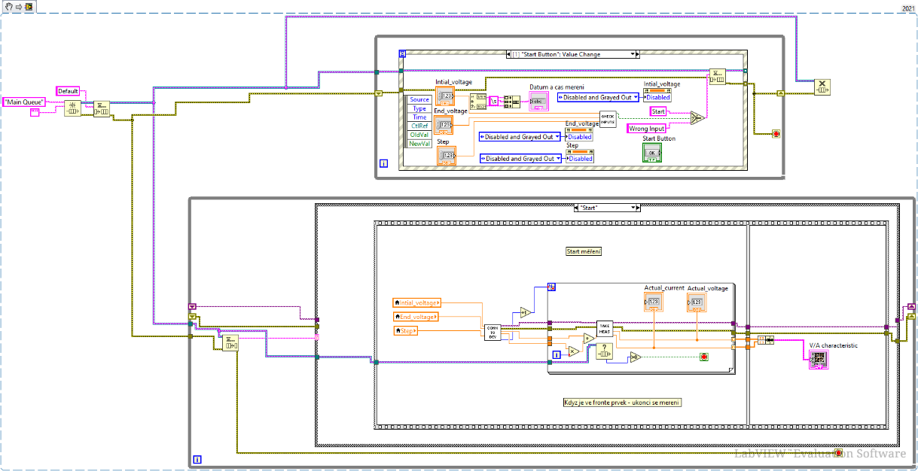

Obrázek . Hlavní VI aplikace

### Připojení k měřícímu přístroji

Toto SubVI provede vypočtení počtu měření a připojení k DMM

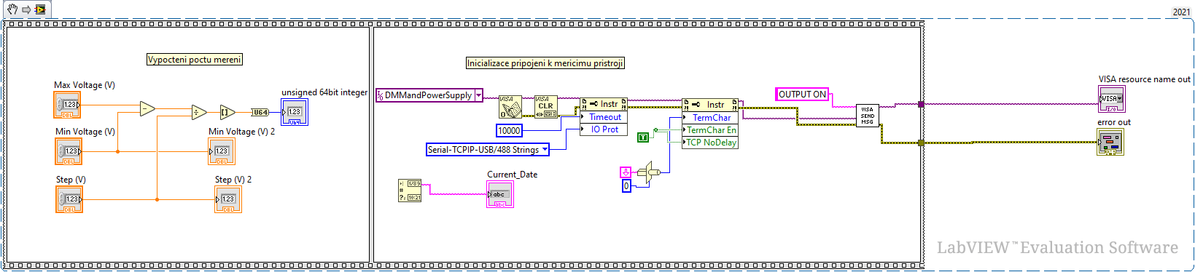

Obrázek . SubVI pro připojení k měřícímu přístroji

### Kontrola správností vstupů

SubVI provede kontrolu, zda min není větší než max a krok má korektní hodnotu.

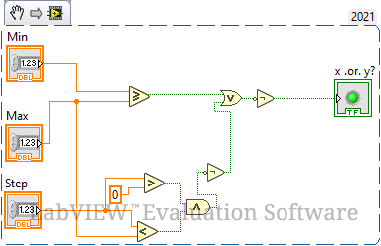

Obrázek . SubVI pro kontrolu správností vstupů

### Provedení měření

Toto VI provede měření napětí a proudu při zvoleném vstupním napětí.

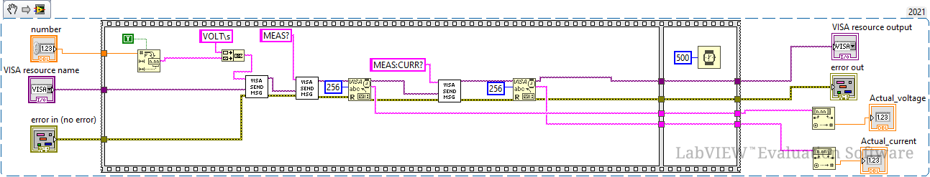

Obrázek . SubVI pro provedení měření

### Visa Send

SubVI pro poslání zprávy měřícímu přístroji s následným zastavení programu na 5ms.

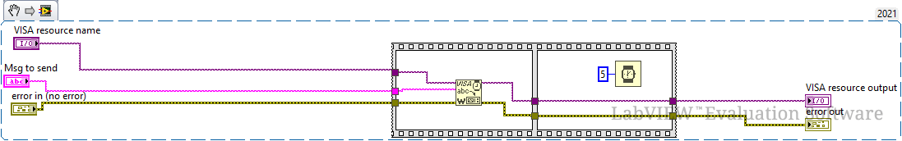

Obrázek . SubVI pro odeslání zprávy

### StringMerger

Provede vytvoření prvního řádku výstupního souboru

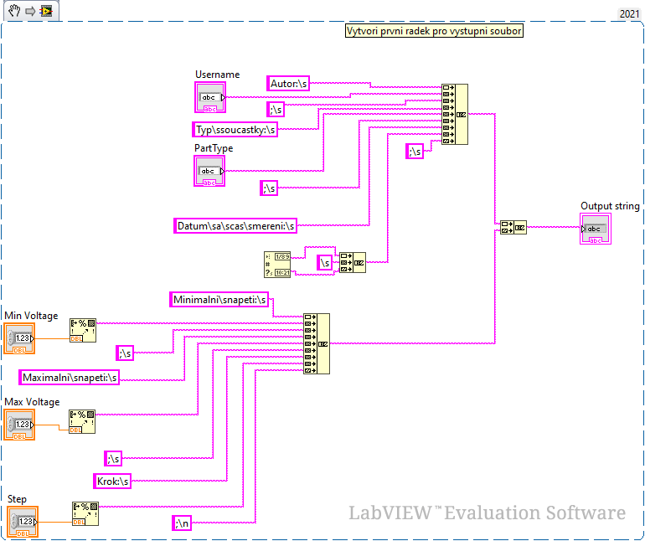

Obrázek . Merger řetězců pro výstupní soubor

### XY to strings

Převede data z grafu na pole řetězců.

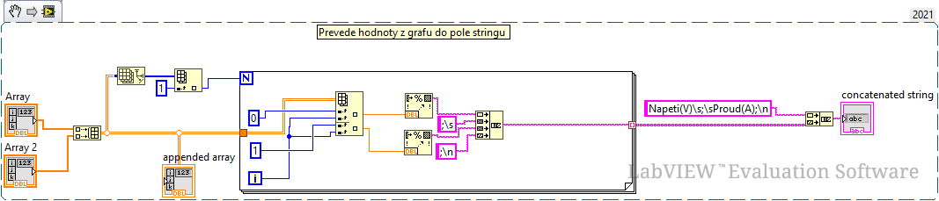

Obrázek . SubVI pro převod XY dat na pole řetězců

# Aplikace pro měření amplitudové charakteristiky filtru

Tato aplikace je podobná první aplikaci, používá se pro měření frekvenční charakteristiky filtrů, kde komunikujeme s generátorem a osciloskopem.

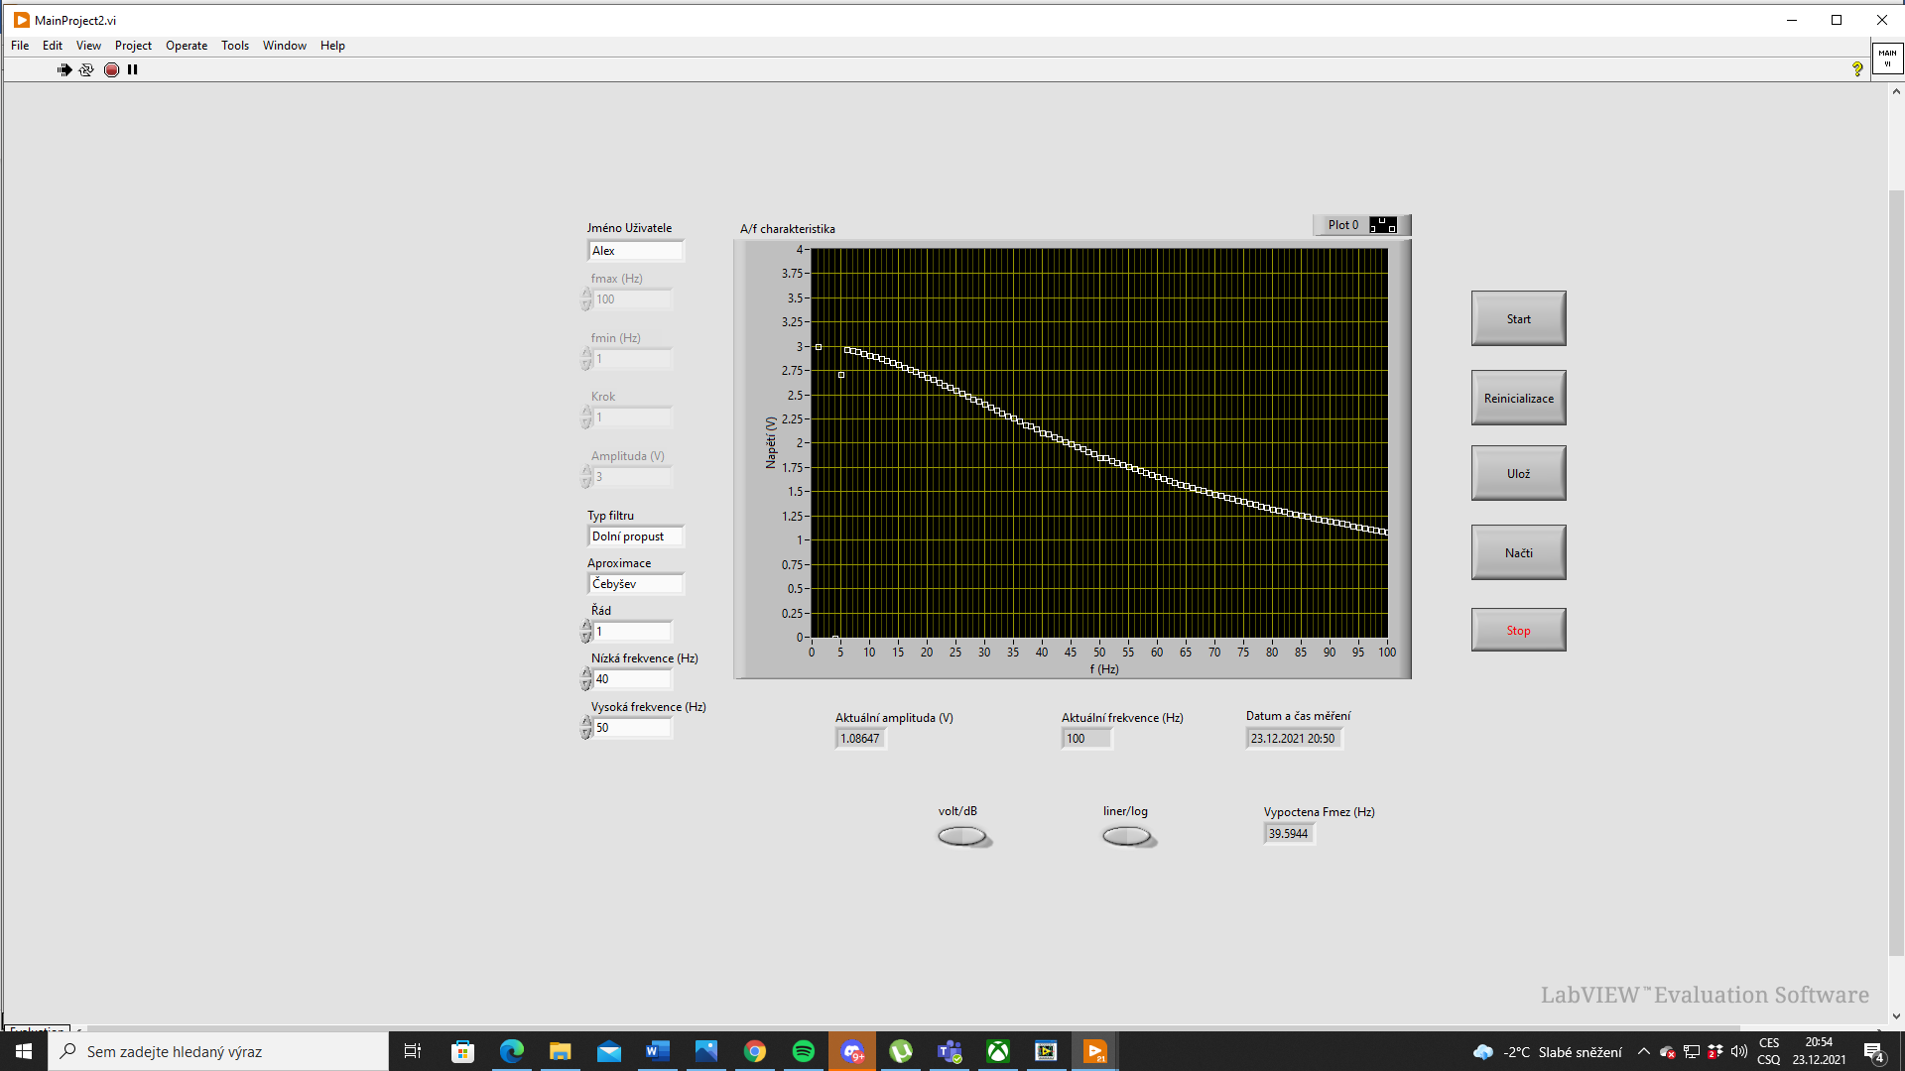

Obrázek . Grafické rozhraní aplikace pro měření amplitudové charakteristiky

* Jméno Uživatele – Kolonka pro vyplnění jména operátora, jenž provádí měření.
* fmin (Hz) – Hodnota, od které se začne provádět měření
* fmax (Hz) – Hodnota, kde skončí prováděné měření
* Krok – Rozestup mezi vzorky
* Amplituda (V) – Amplituda vstupní signálu filtru
* Typ filtru – Kolonka pro vyplnění typu použitého filtru
* Aproximace – Kolonka pro vyplnění použité aproximace
* Řád – Hodnota řádu filtru
* Nízká frekvence (Hz) – Hodnota pro vyplnění nízké frekvence použitého filtru
* Vysoká frekvence (Hz) – Hodnota pro vyplnění vysoké frekvence použitého filtru
* Start – Spustí měření
* Reinicializace – Obnova grafického rozhraní aplikace
* Ulož – Uloží naměřený průběh a parametry měření do souboru
* Načti – Načte naměřené průběhy
* Stop – Zastaví probíhající měření
* Aktuální amplituda (V) – Aktuálně naměřená amplituda při měření
* Aktuální frekvence (Hz) – Frekvence signálu, při které aktuálně měříme
* Datum a čas měření – Informace, kdy proběhlo dané měření
* Volt\dB – Slouží pro přepnutí Y osy grafu, zda data jsou zobrazeny ve Voltech nebo v decibelech (přenos).
* liner/log – Slouží pro přepnutí X osy grafu z lineárního měřítka na logaritmické
* Vypočtená Fmez (Hz) - Vypočtená mezní frekvence filtru – zobrazí se po měření

Podobně jako u první aplikace je zde také možnost naměřené data s parametry uložit nebo načíst do souboru.

Obrázek . Příklad výstupního souboru aplikace 2

## Popis programu

Program používá stejnou strukturu jako první program, tedy producent/konzument. Je zde použito v konzumentu více posuvných registrů, především cluster naměřených dat (frekvence, napětí, přenos), jenž se používá například při ukládání/načítání dat.

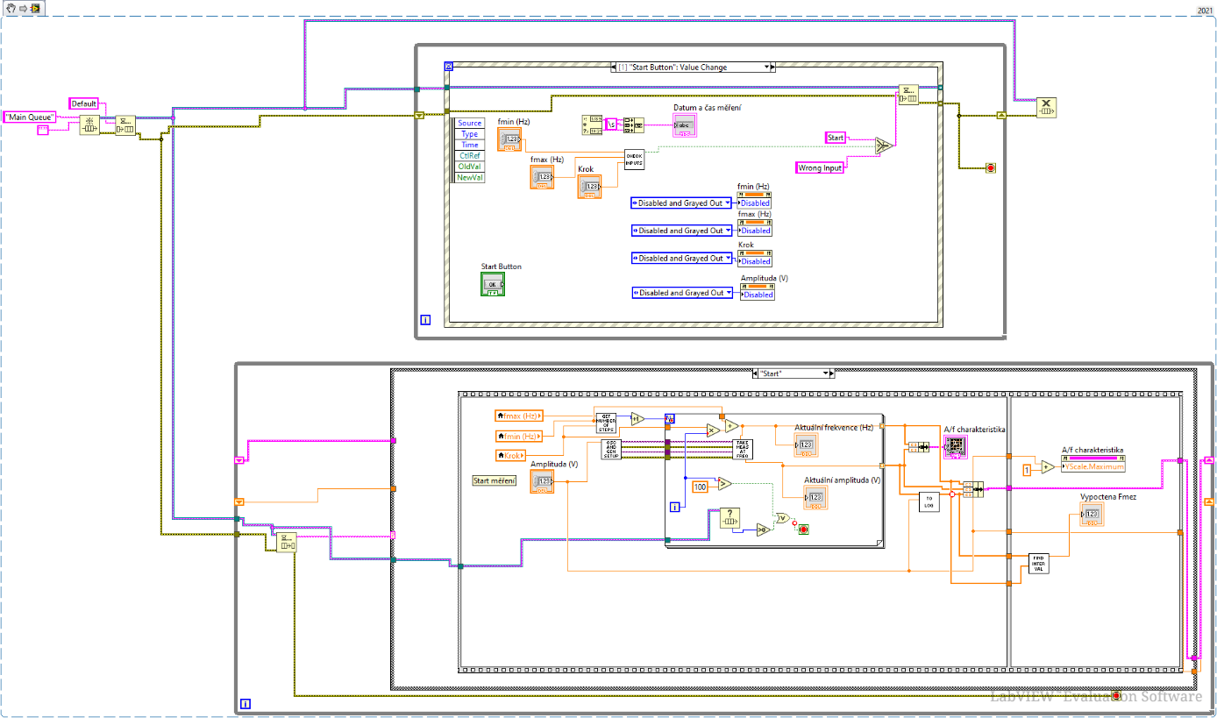

Obrázek . Hlavní program druhé aplikace

### ConnectToScopeAndGenerator

Toto SubVI slouží pro připojení k osciloskopu a generátoru, proběhne počáteční nastavení a na generátoru bude nastaven sinusový signál o zvolené amplitudě (Input Number).

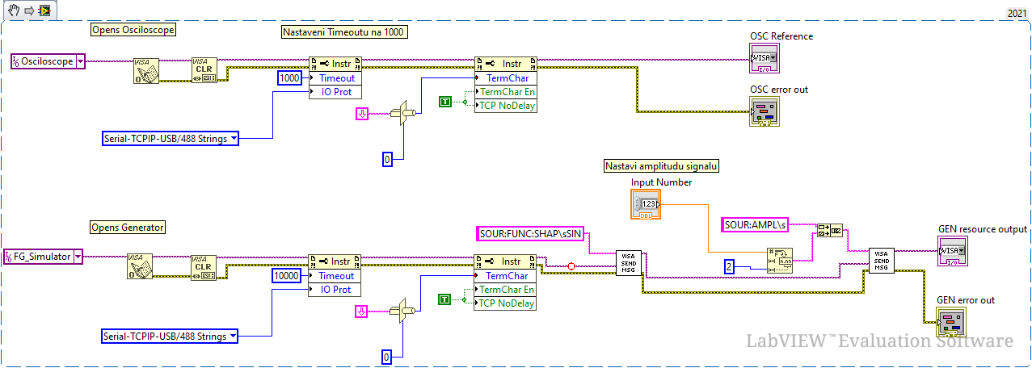

Obrázek . SubVI pro připojení k osciloskopu a generátoru

### DBInterpolation

Toto SubVI slouží pro lineární interpolaci mezní frekvence z naměřených dat. Nejdříve najdeme prvek nejbližší přenosu -3 dB a z něho provedeme lineární interpolaci, kde vypočítáme koeficienty a následně výslednou frekvenci.

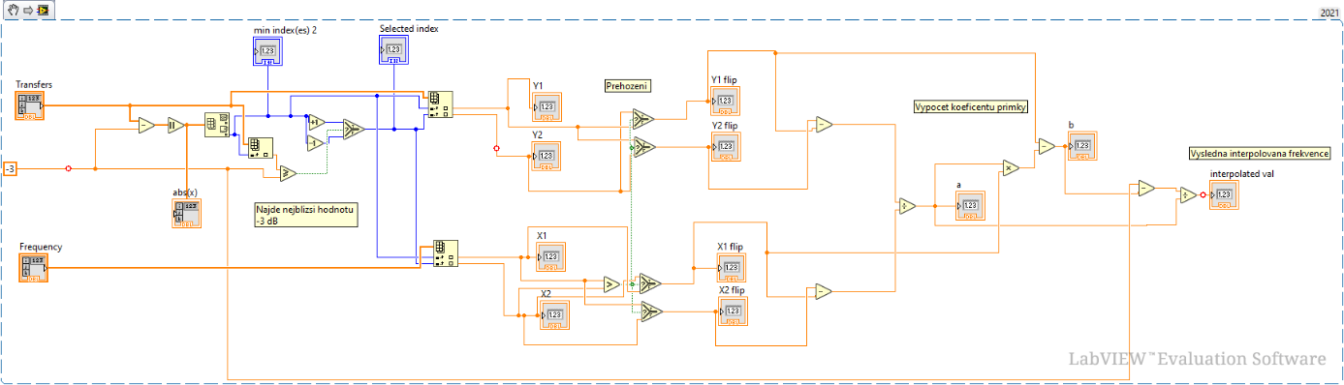

Obrázek . SubVI pro výpočet interpolace

### GeneratorChangeFrequency

Toto jednoduché SubVI změní frekvenci výstupní signálu na generátoru.

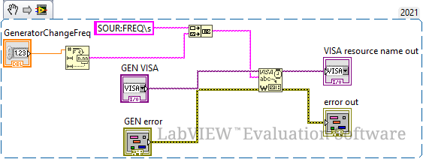

Obrázek . SubVI pro změnu výstupní frekvence signálu na generátoru

### ScopeTakeMeasurement

SubVI jenž provede měření a zpracuje přijaté data z osciloskopu.

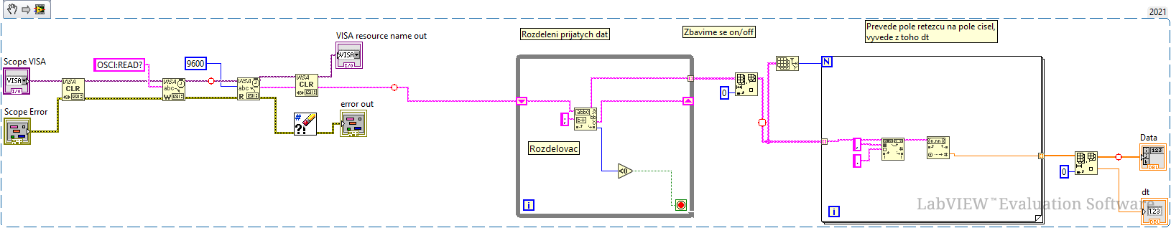

Obrázek . SubVI pro zpracování naměřených dat z osciloskopu

### TakeMeasAtSomeFrequency

SubVI jenž nastaví generátor na zvolenou frekvenci a provede měření z osciloskopu.

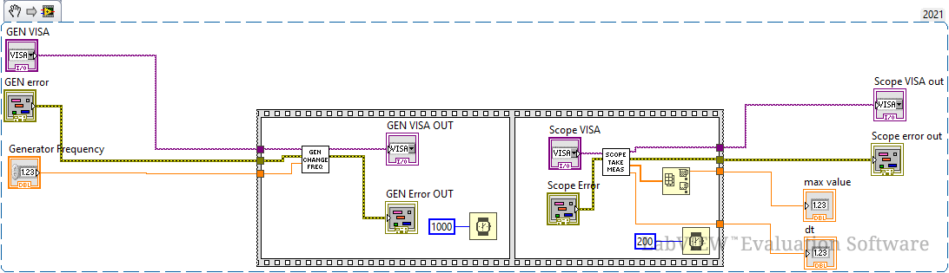

Obrázek . SubVI jenž nastavení generátor na zvolenou frekvenci a provede měření z osciloskopu

### ToLog

SubVI jenž převede pole výstupních napětí na pole přenosů v decibelech.

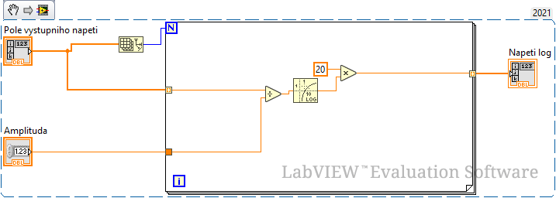

### SplitFileStringProj2

Toto SubVi z načteného souboru zpracuje data a vyplní uživatelské prvky a graf.

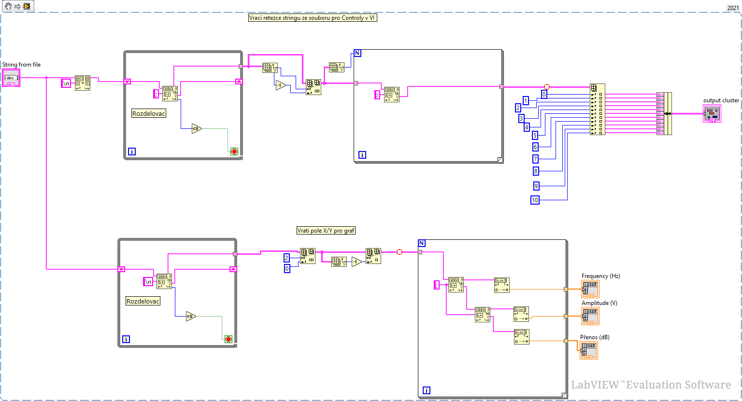

Obrázek . SubVI pro zpracování načteného souboru

### StringMergerProj2

SubVI pro vytvoření prvního řádku výstupního souboru

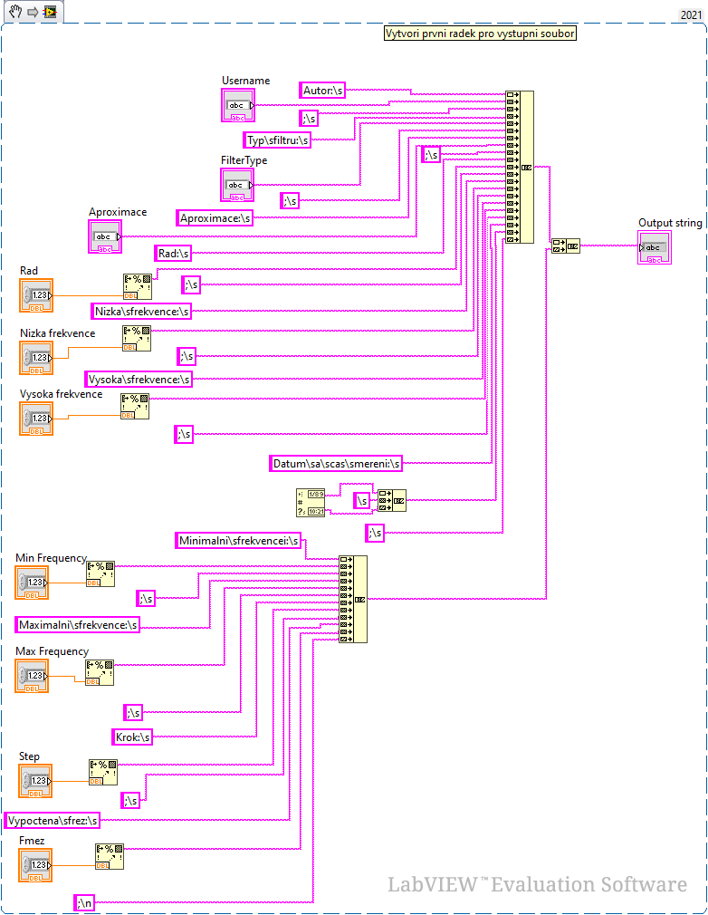

Obrázek . SubVI pro vytvoření prvního řádku výstupního souboru

### XYZtoStrings

SubVI slouží pro vygenerování pole řetězců pro uložených soubor z naměřených dat.

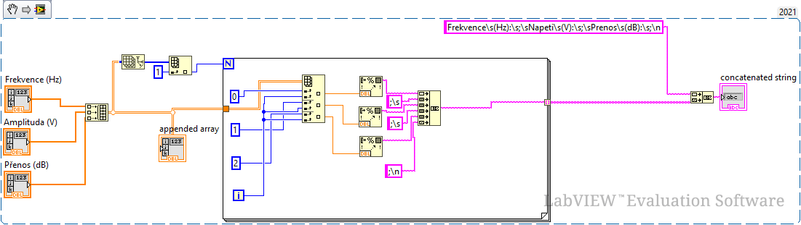

Obrázek . SubVI pro vygenerování pole řetězců z naměřených hodnot